**Бавтрук Тадей Пятрусёв (Bautruk Thadeusz)**

27 августа 1788 г – крещение (НИАБ 136-13-894, лист 5, №45/1788-р (ориг)).

**НИАБ 136-13-894:** Лист 5. **Метрическая запись №45/1788-р (ориг).**

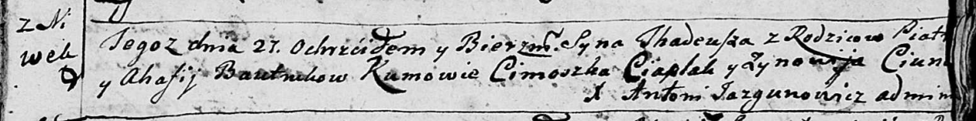

Дедиловичская Покровская церковь. 27 августа 1788 года. Метрическая запись о крещении.

Bautruk Thadeusz – сын родителей с деревни Нивки.

Bautruk Piatruś – отец.

Bautrukowa Ahafija – мать.

Ciaplak Cimoszka - кум.

Ciunczykowa? Zynowija - кума.

Jazgunowicz Antoni – ксёндз.